
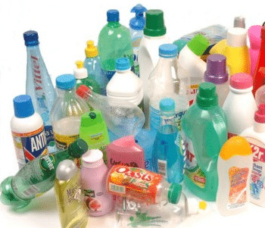
Peu connu du grand public, le bisphénol est une substance chimique très utilisée dans l’industrie, en particulier dans la production de plastique.
Bisphénol : Un danger invisible et omniprésent
On l’utilise par exemple dans le vernis des boîtes métalliques (pour servir de barrière entre l’aliment et le métal), dans les bouteilles en plastique, dans certains textiles (il agit comme retardateur de flammes ou agent fixant de teintures) et même dans les tickets de caisse.
On retrouve aussi le bisphénol dans de multiples objets tels que les canalisations d’eau, les carrosseries, les prises et interrupteurs électriques, les revêtements de murs, de sols et même de lunettes...
On peut également le retrouver dans les cosmétiques et les crèmes solaires !
C’est une substance polyvalente et très utile, c’est pour cela qu’elle est très appréciée par les industriels. Elle offre ainsi une certaine résistance aux chocs et à la chaleur, et donne de la clarté aux produits.
Il existe 148 bisphénols différents, le plus connu et étudié étant le bisphénol A (BPA).
Beaucoup d’études ont été faites sur le BPA. Elles montrent qu’il est dangereux pour la santé car il contribue à divers problèmes :
- dysfonctionnements sexuels et reproductifs, perturbations de la thyroïde,
- fausses couches et faible poids de naissance du bébé
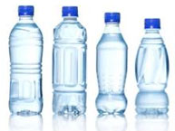
- retard mental et problèmes de comportement chez l’enfant
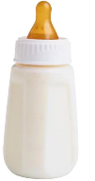
- fragilisation du système immunitaire,
- effets défavorables sur les reins et le foie,
- obésité et diabète,
- maladies cardiovasculaires
- cancers du sein et de la prostate
Le bisphénol A a fait scandale en 2010 ; le célèbre magazine de défense des consommateurs Que Choisir a détecté sa présence dans de nombreux biberons et boîtes de conserve. Les autorités ont pris le taureau par les cornes et ont interdit ce composant la même année dans les contenants et ustensiles destinés aux tout-petits.
Pourtant, plus d’une décennie plus tard, on trouve encore du bisphénol A dans la plupart des conserves, dans toutes les canettes, dans une partie des anneaux de dentition, dans quelques gourdes pour enfants, et même dans des couvertures, chaussures en cuir et lunettes à destination des tout-petits.
En outre, beaucoup d’industriels ont simplement remplacé le bisphénol A par le bisphénol S (BPS). Problème : l’Agence européenne des produits chimiques (ECHA) a déclaré que le BPS avait un "profil toxicologique" similaire à celui du BPA et ne devait donc pas être utilisé pour le remplacer.


Et il n’y a pas que les bisphénols A et S !
Parfois, jusqu’à six bisphénols cohabitent dans certains produits !
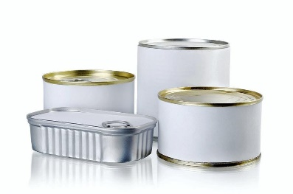
Or, l'Agence européenne des produits chimiques a détecté des effets dangereux pour 34 bisphénols différents !
Certains parlent de “soupe toxique”, comme l’association CHEM Trust. Cette association créée en 2007 se bat pour une vie plus saine.

Le docteur Michael Warhurst, son directeur général, a déclaré :
Ce rapport montre que les personnes et l'environnement ne sont pas correctement protégés contre les produits chimiques dangereux, car les entreprises passent d'un produit chimique douteux à un autre.
Il faut que l'Union européenne élimine les groupes de produits chimiques suspects, plutôt qu’interdire un produit chimique à la fois. On ne peut pas jouer avec la santé des gens comme ça.
Malheureusement, les responsables politiques sont très passifs devant ce problème de santé publique. L’Union européenne a seulement interdit le bisphénol A. Idem pour les États membres. Beaucoup de gens sont furieux contre cette inaction.
La situation est inquiétante pour notre santé. En plus, les bisphénols agissent sur le corps humain même à de très faibles doses.
En attendant, chacun doit prendre ses précautions pour limiter son exposition au bisphénol.
Que faire en pratique pour limiter les risques ?
- Utiliser un pichet d’eau en verre ou en porcelaine, et non en plastique,
- Utiliser de la vaisselle en porcelaine et des contenants en verre,
- Éviter de boire des boissons contenues dans des canettes,
- Préférer les emballages en verre plutôt qu’en plastique, et éviter les conserves,
- Stocker les contenants en plastiques et les conserves dans un endroit frais et sombre,
- Changer fréquemment l’eau des gourdes, et ne pas boire une eau restée très longtemps dans une bouteille en plastique.
Les substances nocives ont tendance à se libérer avec la chaleur. Il est donc recommandé de :
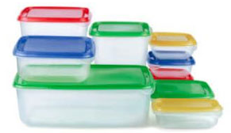
- Ne pas chauffer au micro-ondes un plat avec son emballage plastique ,
- Ne pas chauffer de boîtes de conserve au bain-marie,
- Ne pas réchauffer d’aliments contenus dans un récipient en plastique (ex : biberon, bouilloire…),
- Ne pas laisser les bouteilles en plastique exposées au soleil.
Enfin, il faut être particulièrement vigilant à certaines étapes de la vie, où les risques sont plus élevés : grossesse, petite enfance et adolescence.
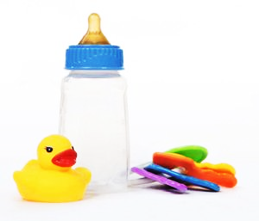
💡 Plus d’informations :
- Article « Bisphénols - Toujours là, hélas ! », Que Choisir, avril 2023 ;
- Rapport « Toxic Soup », CHEM Trust, mars 2018 :
https://www.chemtrust.org/wp-content/uploads/chemtrust-toxicsoup-mar-18.pdf
🔤 Vocabulaire : trouvez la bonne définition en écrivant la lettre correspondant à chaque numéro
a
1 : ___ | Accablant | a. | 1. Qui est écrasant, pour la chaleur, pour un travail 2. Mettant en valeur les erreurs, les fautes, pour un témoignage. 3. Très lourd, pesant, pour une responsabilité.
2 : ___ | Controversé | b. | Inquiétant, qui tourmente, qui est alarmant.
3 : ___ | Dysfonctionnement | c. | Notamment, en particulier.
4 : ___ | En dépit de | d. | Trouble, problème dans le fonctionnement.
5 : ___ | Entre autres | e. | Faire face à un problème difficile ou gênant de manière directe et résolue, sans éviter ou différer les actions nécessaires.
6 : ___ | Polyvalent | f. | Malgré cela, sans tenir compte de…
7 : ___ | Omniprésent | g. | Attentif, qui fait attention.
8 : ___ | Préoccupant | h. | Qui a plusieurs fonctions, plusieurs activités différentes.
9 : ___ | Prendre le taureau par les cornes (expression) | i. | Qui suscite des contestations, qui est au cœur d’une polémique.
10 : ___ | Vigilant | j. | Qui est présent partout.
❓ Compréhension écrite
Questions à choix multiple. Cochez la bonne réponse. Plusieurs réponses sont possibles !
1. Quel est le bisphénol le plus connu et étudié ?
- Bisphénol A
- Bisphénol S
- Bisphénol C
2. Quels sont, d’après le texte, les effets indésirables liés à l'exposition au bisphénol A ?
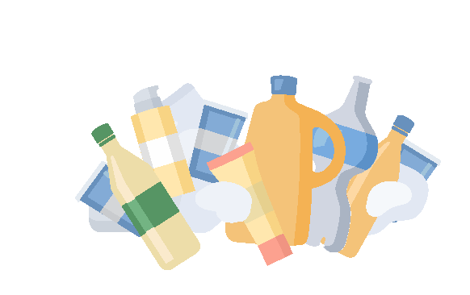
- Avortements spontanés et naissance de bébés au poids faible
- Retard intellectuel et problèmes comportementaux chez l’enfant
- Troubles de la mémoire
- Perturbations de la reproduction humaine

3. Pourquoi le bisphénol A a-t-il fait scandale en 2010 ?
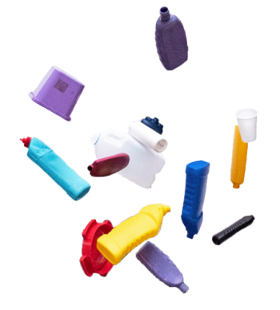
- Parce que les autorités ont interdit son utilisation
- Parce qu'il a été repéré dans différents types de récipients
- Parce qu'il est responsable de l'obésité et du diabète
- Parce qu'il est présent dans les cosmétiques et les crèmes solaires
4. Combien de bisphénols différents ont été répertoriés, d’après ce texte ?
- 34
- 148
- 6
- 50
Correction
🔤 Vocabulaire : trouvez la bonne définition en écrivant la lettre correspondant à chaque numéro
a
1 : ___ | Accablant | a. | 1. Qui est écrasant, pour la chaleur, pour un travail 2. Mettant en valeur les erreurs, les fautes, pour un témoignage. 3. Très lourd, pesant, pour une responsabilité.
2 : ²i | Controversé | b. | Inquiétant, qui tourmente, qui est alarmant.
3 : d | Dysfonctionnement | c. | Notamment, en particulier.
4 : ²f | En dépit de | d. | Trouble, problème dans le fonctionnement.
5 : c | Entre autres | e. | Faire face à un problème difficile ou gênant de manière directe et résolue, sans éviter ou différer les actions nécessaires.
6 : ²h | Polyvalent | f. | Malgré cela, sans tenir compte de…
7 : ²j | Omniprésent | g. | Attentif, qui fait attention.
8 : ²b | Préoccupant | h. | Qui a plusieurs fonctions, plusieurs activités différentes.
9 : e | Prendre le taureau par les cornes (expression) | i. | Qui suscite des contestations, qui est au cœur d’une polémique.
10 : g | Vigilant | j. | Qui est présent partout.
❓ Compréhension écrite
Questions à choix multiple. Cochez la bonne réponse. Plusieurs réponses sont possibles !
1. Quel est le bisphénol le plus connu et étudié ?
- Bisphénol A
- Bisphénol S
- Bisphénol C
2. Quels sont, d’après le texte, les effets indésirables liés à l'exposition au bisphénol A ?
- Avortements spontanés et naissance de bébés au poids faible
- Retard intellectuel et problèmes comportementaux chez l’enfant
- Troubles de la mémoire
- Perturbations de la reproduction humaine
3. Pourquoi le bisphénol A a-t-il fait scandale en 2010 ?
- Parce que les autorités ont interdit son utilisation
- Parce qu'il a été repéré dans différents types de récipients
- Parce qu'il est responsable de l'obésité et du diabète
- Parce qu'il est présent dans les cosmétiques et les crèmes solaires
4. Combien de bisphénols différents ont été répertoriés, d’après ce texte ?
- 34
- 148
- 6
- 50

